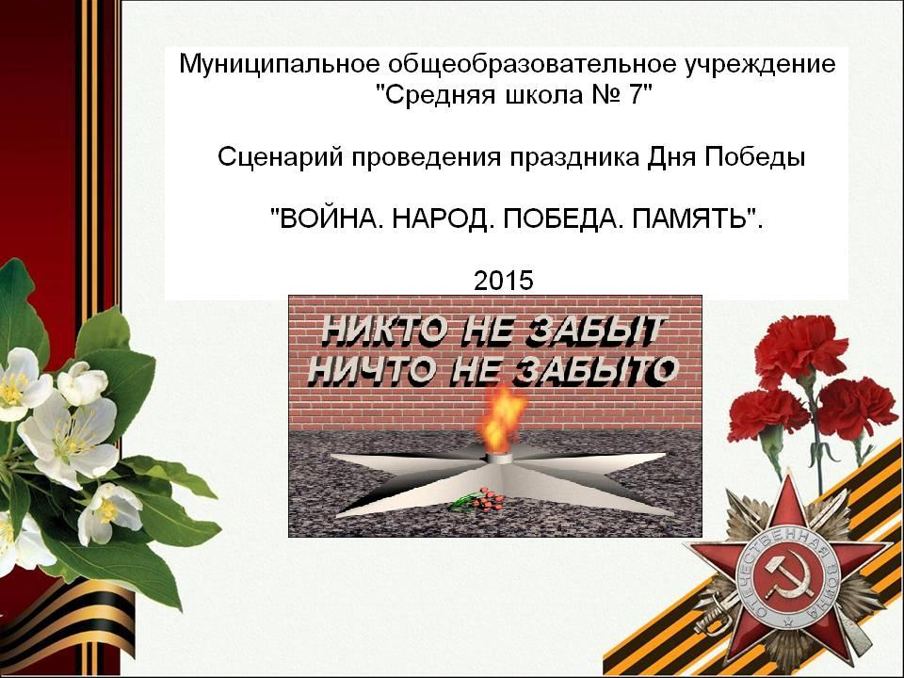

Каминский: Война
Гарус: Народ
Каминский: Победа!
Гарус: Память…
Каминский: 1941-1945 годы. Это было время ВОЙНЫ, это было время величайшего напряжения сил НАРОДА, отражавшего самую яростную агрессию гитлеровского фашизма…
Гарус: Это было время нашей великой ПОБЕДЫ, священную ПАМЯТЬ о которой мы храним в сердцах уже 70 лет.
ВОЙНА
Логинов: Тот самый длинный день в году
С его безоблачной погодой
Нам выдал общую беду
На все, на все четыре года.
Она такой вдавила след
И столько наземь положила,
Что двадцать лет, и тридцать лет
Живым не верится, что живы…(Симонов)

Бессмертный полк. Выход с портретами на фоне «Вставай, страна огромная».
(Взрыв) Один – в центр выходит с портретом Окуджавы (остальные – позади, вокруг): (из повести Б. Окуджавы «Будь здоров, школяр!»)
Тельнов: «Я познакомился с тобой, война. У меня на ладонях большие ссадины. В голове моей – шум. Спать хочется. Ты желаешь отучить меня от всего, к чему я привык? Ты хочешь научить меня подчиняться тебе беспрекословно? Крик командира – беги, падай, ползи…Шуршание мины – зарывайся в землю, рой её носом, руками, ногами, всем телом, не испытывая при это страха, не задумываясь. Гибнут друзья – рой могилу, сыпь землю, машинально стреляй в воздух, три раза…
Я многому уже научился. Как будто я не голоден. Как будто мне не холодно. Как будто мне никого не жаль. Помогите Мне. Спасите меня. Я не хочу умереть. Я даже десятого класса не окончил…
Я все пройду. До самого конца»
(Речитативом – переступая с ноги на ногу)
Сороченков, Крылов, Зорин, Логинов, хористы:
Мы знаем, что нынче лежит на весах
И что совершается ныне.
Час мужества пробил на наших часах,
И мужество нас не покинет.
Не страшно под пулями мёртвыми лечь,
Не горько остаться без крова,
И мы сохраним тебя, русская речь,
Великое русское слово.
Свободным и чистым тебя пронесём,
И внукам дадим, и от плена спасём
Навеки. (Ахматова)

Танец под 2-3 куплеты песни «Кукушка» в исполнении О.Кормухиной
Гарус: 12 тысяч Кольчугинцев ушли на фронт, и только 7 с половиной тысяч вернулись. Кольчугинцы дали Родине 9 генералов, 50 полковников.
Каминский: 8 тысяч кольчугинцев получили медали за Победу, орденами Ленина и Красного знамени награждены 700 человек. Семеро кольчугинцев стали героями Советского Союза: Валентин Иванович Веденеев, Алексей Андреевич Балалуев, Николай Иванович Шмелев, Александр Ефимович Максимов, Владимир Петрович Сосин, Павел Акимович Рачков, Николай Андреевич Рыженков. В память об их ратном подвиге в центре города высоко взметнулась стела, зажглось пламя вечного огня.
Хор из детей с портретами «Как больно нам стоять у обелисков»
Тельнов: Не верь войне, мальчишка,
Не верь, она грустна.
Она грустна, мальчишка,
Как сапоги, тесна.
Твои лихие кони
Не смогут ничего.
Ты весь – как на ладони,
Все пули в одного. (Окуджава)
Гарус: Всё меньше среди нас живых очевидцев тех героических событий. Каждая минута общения с нашими прадедушками и прабабушками бесценна.
Милешин: Весь седой, как израненный тополь,
Он стоит, принимая парад…
Сколько стоит ему Севастополь,
Сколько стоит ему Сталинград?
И когда приближались вандалы
К нашей древней столице отцов,
Где же взял он таких генералов
И таких небывалых бойцов? (А. Вертинский)
Рассказы детей с портретами
Каминский: Наша школьная Книга Памяти хранит 751 такой рассказ. Ровно столько учеников в нашей школе сегодня.
Гарус: Поприветствуем наших ветеранов, они сегодня в зале. Для вас - музыкальный подарок.
Каминский: Кто сказал, что надо бросить
Песни на войне?
После боя сердце просит
Музыки вдвойне!
Танец «Смуглянка»
НАРОД
Каминский: В июле 1941 года впервые прозвучал лозунг «Всё для фронта! Всё для победы!»
Гарус: Вместе с другими лозунгами: « В труде – как в бою!», «Фронту надо – сделаем!», он вдохновлял на трудовые подвиги всех советских людей, оставшихся в тылу.
Каминский: Жители города и района организовали сбор денежных средств в фонд обороны на выпуск новых танков и самолётов. Женщины и дети взяли воинам тёплые носки, варежки, собирали продовольственные посылки. Труженики села, отрывая от себя последнее, везли на хлебоприемные пункты дополнительные обозы зерна и других продуктов.
Гарус: Трудовой подвиг кольчугинцев достойно отмечен Родиной. Только медалью «За доблестный труд в Великой Отечественной войне» награждено более 7000 тружеников города и села.
Каминский: Судьба ли меня защитила, собою укрыв от огня?
Какая – то тайная сила всю жизнь охраняла меня.
(Окуджава)
10 класс выходят, встают группами по 2-3 человека:
Жди меня, и я вернусь.
Только очень жди,
Жди, когда наводят грусть
Жёлтые дожди,

Жди, когда снега метут,
Жди, когда жара,
Жди, когда других не ждут,
Позабыв вчера.

Жди, когда из дальних мест
Писем не придёт,
Жди, когда уж надоест
Всем, кто вместе ждёт.

Жди меня, и я вернусь,
Не желай добра
Всем, кто знает наизусть,
Что забыть пора.

Пусть поверят сын и мать
В то, что нет меня,
Пусть друзья устанут ждать,
Сядут у огня,

Выпьют горькое вино
На помин души…
Жди. И с ними заодно
Выпить не спеши.

Жди меня, и я вернусь,
Всем смертям назло.
Кто не ждал меня, тот пусть
Скажет: - Повезло.

Не понять, не ждавшим им,
Как среди огня
Ожиданием своим
Ты спасла меня.

Как я выжил, будем знать
Только мы с тобой, -

Просто ты умела ждать,
Как никто другой.

Сцена с почтальоном

Калантарян, Новикова: Письма с фронта…Они шли не в конвертах, на них не было марок. Треугольнички надежды.…В сумке моей были и другие письма, написанные лаконичным, канцелярским почерком: «Ваш муж пал смертью храбрых в боях за нашу Родину».
-Почтальонка, почтальонка,
Ты снимай свою суму.
-Не могу снимать суму,
Не могу снимать суму:
Там на донце похоронка-
Не могу читать, кому.
Там на донце похоронка-
Не могу читать, кому…
Похоронка, похоронка-
Серый камень на груди,
Серый камень на груди,
Стопудовый на груди.
Говорила баба Настя:
В почтальонки не ходи!
Говорила, говорила:
В почтальонки не ходи…
(вырывают письма – треугольники), под инструментальную музыку из к/ф «17 мгновений весны» читают отрывки из писем.
Гарус: Плачут ветлы и ракиты
Осенью и по весне…
Плачут вдовы
По убитым,
По забытым на войне.
«Вдовы»
Каминский: Матери, жёны, невесты – самые родные люди, их любовь, вера, молитва поддерживали сыновей и мужей, не давали отчаяться, защищали от пуль, заклинали выжить…
Песня «Молитва»
Каминский: Нет,
нас на колени вандалов орда
не склонит,
чтоб вечно глумиться над нами.
Становимся мы на колени тогда,
когда, отстояв от врагов города,
целуем
родное гвардейское знамя!
Песня «Десятый наш десантный батальон» (на экране в это время – города-герои)

ПОБЕДА
Левитана голос о Победе, документальные кадры поезд и возвращающиеся бойцы
Песня «Помнит Вена, помнят Альпы…»
Гарус: Мы сегодня спустя 70 лет вспоминаем «о прошлом, которое не должно уйти в прошлое»
5 класс про медальон Лукьянов Витя – песня про поисковиков.
Каминский: Во многом трагедия войны уходит в прошлое. В последние десятилетия в мире асе больше стало появляться националистических групп; колонны молодых людей, фактически исповедующих неонацистскую идеологию, гордо маршируют в странах Прибалтики, на Украине…
Гарус: Знание, память, сострадание – вот что необходимо современному миру. Знать, помнить, сострадать учимся мы в школе.
ПАМЯТЬ
Учителя-солдаты (видео)
Даша: Учителя уходят постепенно
За горизонт. Скрывает их земля…
Как велика большая перемена!
Где вы теперь, мои учителя?

Был ясен путь. Он с расстановкой, с толком
Шёл у цели – только руку протяни:
Все истины расписаны по полкам,
Все как по нотам – завтрашние дни.
Свет впереди, а за спиною – страшно.
Худая гимнастёрка в орденах…
Вы веру проповедовали страстно,
Списав со счёта боль свою и страх.
(К. Ковальджи)

Песня «Родина»
Гарус: Нам передали эстафету старшие коллеги – учителя, доблестные защитники России, главное – не уронить гордое звание – Человек!
Логинов: Как собака на цепи тяжёлой,
Тявкает за лесом пулемёт,
И жужжат шрапнели, словно пчёлы,
Собирая ярко-красный мёд.
И воистину светло и свято
Дело величавое войны.
Серафимы, ясны и крылаты,
За плечами воинов видны.
Тружеников, медленно идущих
На полях, омоченных в крови,
Подвиг сеющих и славу жнущих,
Нынче, Господи, благослови.
Но тому, о Господи и силы
И победы царский час даруй,
Кто поверженному скажет: «Милый»,
Вот, прими мой братский поцелуй!» (Н. Гимилев)
Хор «Выстоим»
Милешин:
Было в жизни мало резеды,
Много крови, пепла и беды.
Я не жалуюсь на свой удел,
Я бы только увидать хотел
День один, обыкновенный день,
Чтобы дерева густая тень
Ничего не значила, темна,
Кроме лета, тишины и сна. (И. Эринбург)

Хор учительский «Хотят ли русские войны?»
Гарус: «Далеко позади остались военные годы. Но каждый раз, приходя к Вечному огню», зажжённому в память о неизвестном солдате, мы думаем об оставшихся там, на полях сражений, где воля к победе была прочнее металла.
Каминский: После нашей Победы прошло много долгих лет. Мы глядим на строки, выбитые на камне: «ИМЯ ТВОЁ НЕИЗВЕСТНО, ПОДВИГ ТВОЙ БЕССМЕРТЕН». Читаем эти слова и испытываем чувство великой благодарности к миллионам наших людей, отдавших свою жизнь не только за свою любимую Родину, но и за будущее всей земной цивилизации. Вот на какие высоты восходит человек, любящий свою мать, свою Родину, патриот.

Минута молчания видео + звук
Гарус: «Родина – это движение народа по своей земле из глубин веков к желанному будущему, в которое он верит и создаёт своими руками для себя и своих поколений».
Каминский: Это, по словам Алексея Толстого, вечный «поток людей, несущих свой язык, свою духовную культуру и непоколебимую веру…»
(А. Толстой)
Финальная песня «За тебя, Родина – мать»

Педагог-организатор: Аверина Елена Олеговна

